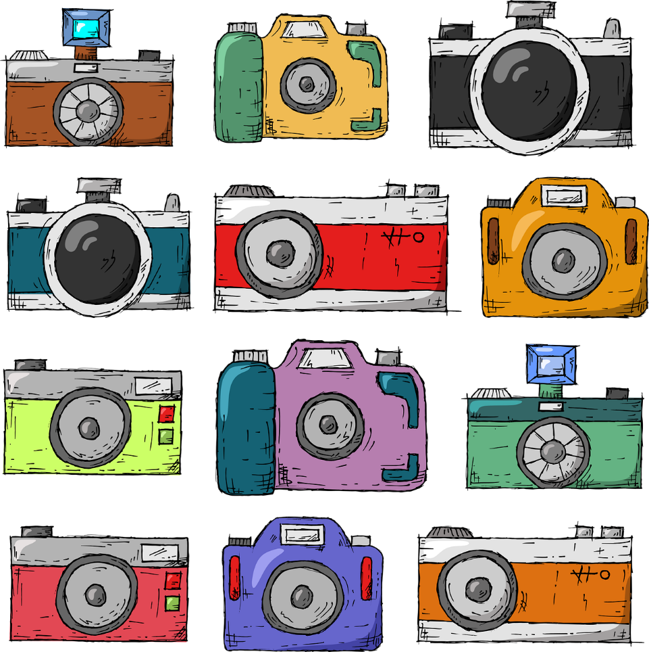
POINT-MOBILLØB
Post 1:  Tag et billede hvor tre børn kigger på et insekt.  (2 point) | Post 2:  Tag et billedet af 3 børn, som ser ud, som om de fisker i den lille sø ved klostermarken.  (3 point)
Post 3:  Tag et billede af 3 børn, som hænger med hovedet nedad.  (2 point) | Post 4:  Tag et billede af 3 børn, som lader, som om de pudser en af lærernes biler.  (1 point)
Post 5:  Tag et billede, hvor der sidder et barn på et andet barns ryg med hallen som baggrund.  (4 point) | Post 6:  Tag et billede af tre børn, som kigger på en regnorm.  (3 point)
Post 7:  Tag et billede, hvor et barn har hånden inde i en postkasse.  (2 point) | Post 8:  Tag et billede af 3 børn. De to skal ligge på knæ. På ryggen af de to skal en anden ligge, som ikke rører jorden.  (1 point)
Post 9:  Tag et billede, hvor tallet 7 fremgår.  Der skal være børn på billedet.  (3 point) | Post 10:  Tag et billede af 3 børn sammen med et pattedyr.  (4 point)
Post 11:  Tag et billede af 3 børn, som står på en trappe.  (1 point) | Post 12:  Tag et billede af 3 børn, som holder hinanden i hænderne omkring et træ. I skal se ud, som om I elsker det.  (2 point)
Post 13:  Tag et billede af 3 børn, som sidder på den store sten ved hallen. Ingen af børnene må røre jorden med fødderne.  (4 point) | Post 14:  Tag et billede af 3 børn, som står mellem 3 træer. De skal kramme hver deres træ.  (3 point)
Post 15:  Tag et billede af 3 elever, som plukker forårsblomster.  (2 point) | Post 16:  Tag et billede af 3 børn, som sidder på bænken på klostermarken. (Alle skal sidde med fødderne oppe på ryglænet og hovedet nedad).  (4 point)
Post 17:  Tag et billede af 3 børn, som danner en figur, hvor præcis to ben rører jorden.  (1 point) | Post 18:  Tag et billede af 3 børn, som står ved tennisbanen.  (3 point)
Post 19:  Tag et billede af 4 børn, som ser sure ud, mens de kigger på en efterladt hundelort.  (4 point) | Post 20:  Tag et billede, hvor I lader, som om i spiller fodbold. Man skal kunne se et mål.  (2 point)
Post 21:  Tag et billede af 3 børn, som lader, som om de er 3 cykler, der står parkeret i cykelstativerne.  (1 point) | Post 22:  Tag et billede af 3 børn, som holder hinanden i hænderne rundt om en flagstang.  (1 point)
Post 23:  Tag et billede af 3 børn, som har fundet et stykke smidt slikpapir.  (2 point) | Post 24:  Tag et billede ved et busstoppested. Det skal se ud, som om 3 børn venter på bussen.  (4 point)

Point-liste:
Post 1 | Tag et billede hvor tre børn kigger på et insekt. | 3 point
Post 2 | Tag et billede af tre børn, som ser ud, som om de fisker i den lille sø ved klostermarken. | 3 point
Post 3 | Tag et billede af tre børn, som hænger med hovedet nedad. | 2 point
Post 4 | Tag et billede af 3 børn, som lader som om de pudser en af lærernes biler. | 1 point
Post 5 | Tag et billede, hvor der sidder et barn på et andets barns ryg med hallen som baggrund. | 4 point
Post 6 | Tag et billede af tre børn, som kigger på en regnorm. | 3 point
Post 7 | Tag et billede, hvor et barn har hånden inde i en postkasse. | 2 point
Post 8 | Tag et billede af 3 børn. De to skal ligge på knæ. På ryggen af de to skal en anden ligge, som ikke rører jorden. | 1 point
Post 9 | Tag et billede, hvor tallet 7 fremgår. Der skal være børn på billedet. | 3 point
Post 10 | Tag et billede af tre børn sammen med et pattedyr. | 4 point
Post 11 | Tag et billede af tre børn, som står på en trappe. | 1 point
Post 12 | Tag et billede af tre børn, som holder hinanden i hænderne omkring et træ. I skal se ud, som om I elsker det. | 2 point
Post 13 | Tag et billede af 3 børn, som sidder på den store sten ved hallen. Ingen af børnene med røre jorden med fødderne. | 4 point
Post 14 | Tag et billede af 3 børn, som står mellem tre træer. De skal kramme hver deres træ. | 3 point
Post 15 | Tag et billede af 3 elever, som plukker forårsblomster. | 2 point
Post 16 | Tag et billede af 3, som sidder på bænken på klostermarken. (Alle skal sidde med fødderne oppe på ryglænet og hovedet nedad). | 4 point
Post 17 | Tag et billede af 3 børn, som danner en figur, hvor præcis to ben rører jorden. | 1 point
Post 18 | Tag et billede, af 3 børn står ved tennisbanen. | 3 point
Post 19 | Tag et billede af 4 børn, som ser sure ud, mens de kigger på en efterladt hundelort. | 4 point
Post 20 | Tag et billede, hvor I lader, som om I spiller fodbold. Man skal kunne se et mål. | 2 point
Post 21 | Tag et billede af 3 børn, som lader, som lader, som om de er 3 cykler, der står parkeret i cykelstativerne. | 1 point
Post 22 | Tag et billede af 3 børn, som holder hinanden i hænderne rundt om en flagstang. | 1 point
Post 23 | Tag et billede af 3 børn, som har fundet et stykke smidt slikpapir. | 2 point
Post 24 | Tag et billede ved et busstoppested. Det skal se ud, som om 3 børn venter på bussen. | 4 point

Gruppe:

Post 1 | Post 2 | Post 3 | Post 4
Post 5 | Post 6 | Post 7 | Post 8
Post 9 | Post 10 | Post 11 | Post 12
Post 13 | Post 14 | Post 15 | Post 16
Post 17 | Post 18 | Post 19 | Post 20
Post 21 | Post 22 | Post 23 | Post 24

Tak,
fordi du hentede mit materiale
Håber du og dine elever kan få glæde af det.

Dette materiale er udarbejdet af Marianne Jungersen og udgivet på BubbleMinds.dk
Hvis du har spørgsmål eller kommentarer til mit materiale, er du meget
velkommen til at skrive til mig på: mari702d@viborgskoler.dk

Husk, dette materiale er nu dit. Du kan tage materialet med dig, hvis du
flytter skole. Du må gerne have materialet liggende på både dine computere
og din tablet, og du må printe det til eget brug – og naturligvis gerne kopiere til
din egen undervisning. Men du må IKKE lave fildeling eller udlevere kopier til dine kollegaer og venner.

Husk at indberette til Copydan, HVIS din skole er udvalgt som kontrolskole.

Billederne i materialet er hentet herfra: pixabay

